考试说明
一、关于成果提交
1.所有成果保存于文件夹提交，文件夹命名为所抽到的编号（例如 101右侧07排左边；201左侧08排）；所提交的文档注明编号，不允许出现参赛单位和参赛人员名。
2.程序题需要提交源程序，且编译成功后才允许提交。

二、首先启动ArcGIS10.2
1.利用服务启动；
2.利用许可服务器管理员启动。

三、ERDAS2010配置
1.如果使用ERDAS2010软件，请首先启动ArcGIS10.2，然后按照2配置方法进行配置。
2.ERDAS2010配置方法
1）在C:/Program Files/ERDAS/Shared/licensing/bin/ntx86文件夹中找到license.dat文件，利用记事本打开该文件，修改本计算机的物理地址。
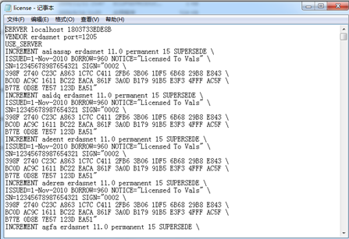
2）计算机物理地址获取方法
（1）点击电脑左下角的图标，在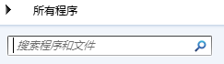中输入cmd；
（2）在弹出的界面中输入ipconfig/all。
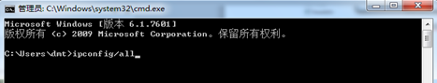
（3）下图红色图框中即为本计算机的物理地址。
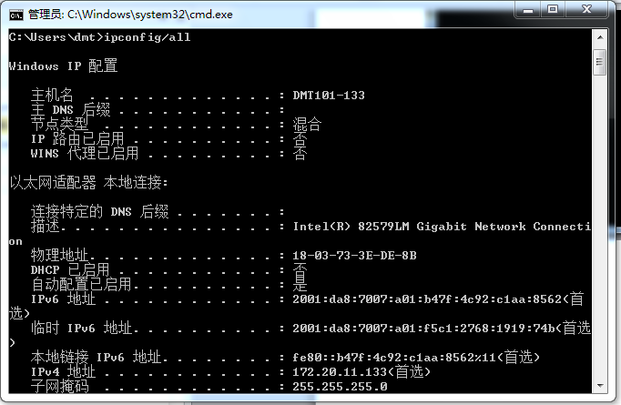
3）修改完成物理地址后保存license.dat，然后将该文件拷贝到C盘根目录下的flexm文件夹中。
4）双击桌面“Lmtools”，进入Start/Stop/Reread界面，先点击“Stop Server”，再点击“Start Server”，如果出现下面“Server Start Successful”，配置成功。
